Förstudie avseende anslutning till Nationella Tjänsteplattformen
Version 1.1
Anslutning av <anslutande part>

Ändringshistorik
Datum | Revision | Beskrivning | Författare
<datum> | <nr> | Upprättat dokumentet | <författare>

Innehållsförteckning
1 Inledning 3
1.1 Syfte med anslutning 3
1.2 Roller 3
1.3 Kontaktdetaljer anslutningsprojekt 4
1.4 Ordlista och förkortningar 4
2. Avtal 5
3. Anslutningsarkitektur 6
3.1 Översiktlig arkitektur 6
3.2 Översikt gällande informationsmängder 6
3.3 Tjänstekontrakt 6
3.4 Anslutningsblanketter 6
3.5 Logisk anslutningsarkitektur 7
3.6 Infrastruktur 8
4. Kapacitetsplanering 9
4.1 Uppdateringar av Engagemangsindex 9
4.1.1 Funktionalitet 9
4.1.2 Grundladdning 9
4.1.3 Kapacitetsplanering 9
4.2 Slagningar gällande patientbunden data/anrop till tjänster 10
5. Genomförandeplan 11
6. Verifiering 12
6.1 Verifieringsaktiviteter 12
6.2 Resultat 12

Anslutning av <anslutande part> till NTjP
- Inledning
Denna förstudie avser anslutning av <anslutande part> till Ineras Nationella Tjänsteplattform (NTjP) via nationella tjänstekontrakt.
Förstudien används vid anslutning till alla de olika Nationella Tjänsteplattformsmiljöerna, och samma förstudie kan med fördel återanvändas när man flyttar från en miljö till en annan genom att endast relevanta delar uppdateras.
Anslutningsplanen skickas till nationellkundservice@inera.se där den granskas och vid godkännande verkställs de anslutningsbeställningar som skickas in.
  - Syfte
Förstudien har en struktur som ska kunna betjäna två syften:
1. Behoven hos nationell tjänsteplattformsförvaltning och aktuell nationell e-tjänsteförvaltningen av underlag för proaktiv resurs- och kapacitetsplanering.
2. Säkerställande av följsamhet mot reglerna som finns uppställda för i den gemensamma IT-arkitekturen (RIV-TA) gällande exempelvis integration, säkerhet och juridik.

  - Översikt anslutning
[Beskriv vilket/vilka system som ansluts, samt vad anslutningen syftar till att uppnå.]
Det finns två varianter av anslutning, välj den som passar:
- Källsystem använder egen malladministration
- Källsystem använder Formulärdesignern för malladministration
Tjänstedomänen omfattar tjänstekontrakt för att stödja formulärinteraktion mellan patient (e-tjänst i form av en tjänstekonsument), formulärmotor (i form av en tjänsteproducent) och verksamhetssystem
Formulärhantering möjliggör överföring av formulärinformation mellan patient och verksamhetssystem (till exempel vårdsystem och kvalitetsregister)
Lägg gärna in en översiktlig konceptuell bild över hela anslutningen, eller komplettera nedanstående.
Se avsnitt 3.1.2 Översikt flöde (domän 2.0) nedan
  - Roller
Part | Beskrivning
<Anslutande part> | Initierar anslutningsprojektet genom att maila in startanmälan till Ineras kundservice (nationellkundservice@inera.se) samt utser egen projektledare.  Anmäler behov av och står för kostnaderna för de tekniska anslutningskoordinatorernas stöd till projektet under förstudie, pilot(er) och breddinförande.
Inera | Godkänner förstudie, pilot och anslutningsprojektet gällande breddinförandet inom det aktuella landstinget.  Tar emot startanmälan och utser anslutningskoordinatör om sådan tjänst önskas.
E-tjänstens förvaltning | Godkänner förstudie, pilot och anslutningsprojektet gällande breddinförandet inom det aktuella landstinget.
Projektledare hos anslutande part | Är huvudansvarig för och leder arbetet med förstudie, pilot(er) samt breddinförandet.
Anslutningskoordinator | Erbjuds av Inera till anslutande part. Det finns både verksamhetskoordinator och teknisk koordinator.  Ansvarar för att, på anslutande parts uppdrag, stödja projektledaren och övriga medlemmar i anslutningsprojektet med anslutningsmallar, förstudiesupport samt erfarenhetsutbyte under hela arbetet från förstudie till genomfört breddinförande.

  - Kontaktdetaljer anslutningsprojekt
Namn | Ansvar | Org | Telefon | Mail
<Projektledare>
<Tekniskt ansvarig>
<Verksamhetsägare>
<Anslutningskoordinator>

  - Ordlista och förkortningar
Begrepp | Definition
NTjP | Nationell TjänstePlattform
RTjP | Regional TjänstePlattform
EI | Engagemangsindex
Regional Plattform | En regional tjänsteplattform är en realisering av en tjänsteplattform för integration inom en region samt mot den nationella tjänsteplattformen.
Anslutningsplattform | En plattform för integration inom en region eller för ett antal bakomliggande system mot den nationella tjänsteplattformen.

- Avtal
Olika tjänster kräver olika avtal och det kommer vid varje anslutning att behöva göras en kortare avstämning med Inera om vilka avtal som ska finnas för den aktuella för tjänsten. Rent generellt finns två typer av avtal som ska skrivas
- Tjänsteavtal
- Personuppgiftsbiträdesavtal
För tjänsteavtalen gäller:
Inera skickar ut avtal för påskrift när kund önskar ansluta sig till tjänst. Avtalen finns tillgängliga på Inera.se/avtal för den som vill se hur avtalen för tjänsten är formulerade.

För PuB-avtal (Personuppgiftsbiträdesavta) gäller:
Inera har tagit fram ett antal PuB-avtal med fullmaktshantering, kallade Modellavtal.
Kund tecknar ett Modellavtal 1 med Inera, ett avtal täcker alla tjänster. Det troliga är därför att det redan finns ett tecknat PuB-avtal mellan Inera och kund.
http://www.inera.se/KONTAKT_KUNDSERVICE/Anslutning-och-Inforandestod/Personuppgiftsbitradesavtal/ innehåller information om Modellavtalen och där finns även en lista över vilka organisationer som tecknat PuB-avtal med Inera.

Om anslutningen omfattar indirekt anslutna vårdgivare är det viktigt att se över att kund tecknat Modellavtal 2 med dessa samt att Inera får en förteckning över vilka vårdgivare det är. Den ska alltid vara aktuell, när en vårdgivare tillkommer eller en vårdgivare faller bort ska den uppdateras och skickas över till Ineras Kundservice.

Med indirekt ansluten vårdgivare avses vårdgivare som använder samma system som kunden och ansluts samtidigt med kunden. Ett vanligt exempel är upphandlade vårdcentraler.
  - Upprättade avtal
[Lista de avtal som har eller kommer att upprättas för att stödja anslutningen och med vilka parter]
- Tjänsteavtal mellan anslutande part och Inera. Finns troligen redan avtal mellan Inera och landstinget/regionen som kan nyttjas
- Tjänsteavtal mellan anslutande part och SLL (1177 Invånartjänster)
- Kontrollera om PuB-avtal krävs

- Anslutningsarkitektur
  - Översiktlig arkitektur
[Beskriv översiktligt anslutningen, vilka system som är inblandade och viktiga integrationer.
Minimikrav: Vad är det för typ av anslutning mot Nationella Tjänsteplattformen som görs? Exempel: Ett journalsystem, en anslutningsplattform med bakomliggande källsystem, en molntjänst.
Minimikrav: Hur ser spärrhanteringen ut och integrationen med nationella säkerhetstjänsterna?]
- Inloggning till <anslutande part> sker via SITHS-kort
- Spärrhantering är inte aktuellt
    - Skapa formulärmall
Tjänsten SaveFormTemplate används av <anslutande part> för att spara en formulärmall i tjänsteproducenten (i detta fall Formulärmotorn).
    - Översikt flöde (domän 2.0)
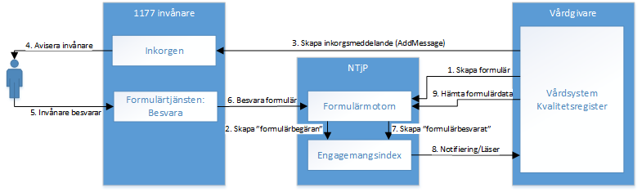
- Vårdsystemet anropar Formulärmotorn med id för den mall som ska användas och för vilken invånare det gäller
      - Tjänsten CreateFormRequest används för ”Begär hälsodeklaration” till Formulärmotorn
      - Vid en formulärbegäran skapas ett formulär där patient, verksamhet och formulärmall kopplas ihop
- Vid skapad begäran skickar formulärmotorn en indexpost till engagemangsindex, "formulärbegäran"
- Vårdsystemet skapar ett inkorgsmeddelande i inkorgen i 1177 Vårdguidens e-tjänster som innehåller en länk till aktuellt formulär i formulärmotorn (AddMessage)
- Invånaren aviseras via SMS/mail om hen gjort denna konfigurering i 1177 Vårdguidens e-tjänster
- Invånaren följer den länk som vårdsystemet skickat i meddelandet
- Invånaren använder Formulärtjänsten för att besvara formuläret
- Formulärmotorn skapar en EI post "formulärbesvarat"
- Vårdsystemet notiferas av EI (ProcessNotification). Vårdsystemet hämtar de besvarade formulären.
  - Översikt gällande informationsmängder
[Minimikrav: Sammanfatta vilka informationsmängder som anslutningen avser tillhandahålla eller konsumera.
Exempel: Journalsystems information: funktionsstatus och uppmärksamhetssignal]
Hälsoinformation mellan vårdgivare och patient, exempelvis hälsodeklaration inför operation, uppföljning efter operation, kvalitetsregister, patientenkät.
  - Tjänstekontrakt
[Lista de tjänstekontrakt som ämnas anslutas till]
Tjänstedomän | Version | Tjänstekontrakt | Version
Formulärhantering - infrastructure:eservicesupply:forminteraction | 2.0 | GetForms | 2.0
Formulärhantering - infrastructure:eservicesupply:forminteraction | 2.0 | GetForm | 2.0
Formulärhantering - infrastructure:eservicesupply:forminteraction | 2.0 | CreateFormRequest | 2.0
Formulärhantering - infrastructure:eservicesupply:forminteraction | 2.0 | SaveFormTemplate | 2.0
Formulärhantering - infrastructure:eservicesupply:forminteraction | 2.0 | GetFormTemplate | 2.0
Formulärhantering - infrastructure:eservicesupply:forminteraction | 2.0 | GetFormTemplates | 2.0
patientportal - infrastructure:eservicesupply:patientportal | 1.0 | AddMessageToPatientPortalInbox | 1.0
patientportal - infrastructure:eservicesupply:patientportal | 1.0 | IsActiveUser  (kontrollerar om invånaren har notifiering påslagen samt har inloggning till 1177 Vårdguidens e-tjänster) | 1.0
engagemangsindex - itintegration:engagementindex | 1.0.5 | ProcessNotification  (notifierar om besvarat formulär) | 1.0
  - Anslutningsblanketter
[Lista de beställningsblanketter som kommer skickas in i samband med anslutningen]
Beställning | Tjänstedomän | System | Tjänsteplattform
<Exempel: Beställning B> | Engagemangsindex | Journalsystem 1 | QA-miljön
B – anslut konsument <anslutande part> | Formulärhantering - infrastructure:eservicesupply:forminteraction | <anslutande part> | QA-miljön
D – samverkan mellan <anslutande part>och Formulärmotorn | Formulärhantering - infrastructure:eservicesupply:forminteraction | <anslutande part> och Formulärmotorn | QA-miljön
B – anslut konsument <anslutande part> | Formulärhantering - infrastructure:eservicesupply:forminteraction | <anslutande part> | Prod
D – samverkan mellan <anslutande part> och Formulärmotorn | Formulärhantering - infrastructure:eservicesupply:forminteraction | <anslutande part> och Formulärmotorn | Prod
B – anslut konsument <anslutande part> och Patientpportal | patientportal - infrastructure:eservicesupply:patientportal |  | QA
D – samverkan mellan <anslutande part> och Patientpportal | patientportal - infrastructure:eservicesupply:patientportal |  | Prod
B – anslut konsument <anslutande part> och Patientpportal | patientportal - infrastructure:eservicesupply:patientportal |  | QA
D – samverkan mellan <anslutande part> och Patientpportal | patientportal - infrastructure:eservicesupply:patientportal |  | Prod
B – anslut konsument <anslutande part> och EI | engagemangsindex - itintegration:engagementindex |  | QA
D – samverkan mellan <anslutande part> och EI | engagemangsindex - itintegration:engagementindex |  | Prod
B – anslut konsument <anslutande part> och EI | engagemangsindex - itintegration:engagementindex |  | QA
D – samverkan mellan <anslutande part> och EI | engagemangsindex - itintegration:engagementindex |  | Prod

  - Logisk anslutningsarkitektur
[Minimikrav: Rita en figur som visar källsystem, eventuella mellanlager och den kommunikation som sker.
Betänk användningen av engagemangindex för upprätthållande av patientinformation samt federering mellan regionala och nationella plattformen. Infoga egen bild eller utgå från exempelbilden.]
Använd denna bild, komplettera den eller lägg in en annan
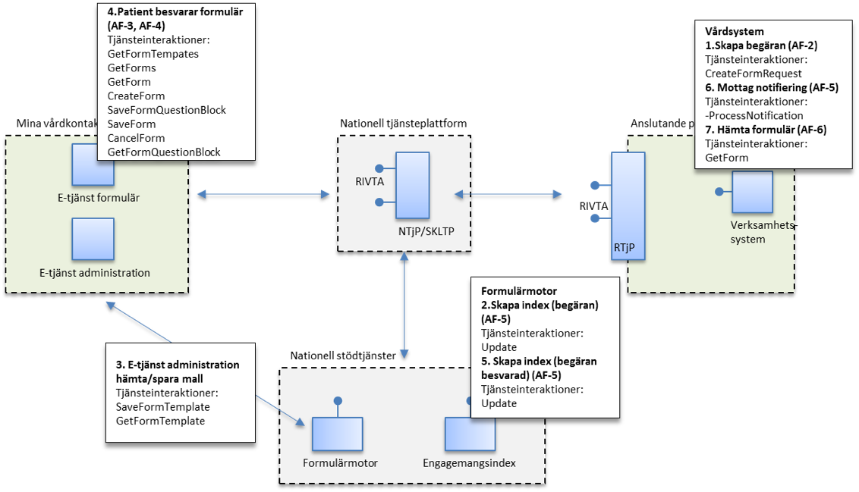
  - Infrastruktur
[Rita en figur över infrastrukturen. Den ska täcka brandväggsregler, ev. DMZ, vilka nät som är sammankopplade, IP-adresser, DNS-namn, nodnamn, klustring, databaser för mellanlager och annat som är behövs för att alla parter ska ha en gemensam bild av vad som etableras.
Om regional tjänsteplattform används, görs beskrivningen enligt den praxis som används inom regionala tjänsteplattformsförvaltningens praxis. Om detta projekt är drivkraften till implementering av en Regional Tjänsteplattform (RTjP), låt detta framgå av figuren.
Minimikrav: Beskriv över vilket nät (Sjuner eller Internet) anslutning sker och om anslutning sker via en anslutningshubb (t.ex. RTjP eller en leverantörssamordnad anslutningsplattform). Infoga egen bild eller utgå från exempelbilden.]

Lastbalanserare, Brandvägg
Autentisering med klientcertifikat
IP: 127.0.0.1
https:\\test.ntjp.kundportal:443

SSL

Källsystem, Journalsystem ABC hos vårdgivare XYZ

Leverantörsanslutning med cache, redundans

DMZ
Proxy/Brandvägg
Lastbalanserare
JS 3
JS 2
JS 1
Exempelbild
Sjunet
Regional Infrastruktur
Nationell Infrastruktur
Nationella Tjänsteplattformen
- Kapacitetsplanering
  - Uppdateringar av Engagemangsindex
    - Funktionalitet
[Beskriv hur integrationen mot Engagemangsindexet fungerar: Vilka kriterier resulterar i uppdateringar av Engagemangsindexposter? Sker uppdateringar sekventiellt eller parallellt?
Beakta Uppdateringsreglerna i Tjänstekontraktsbeskrivningen för Update-tjänstekontraktet]
<Anslutande part> gör inga uppdateringar till Engagemangsindex. Uppdateringar av EI görs av tjänsteproducenten Formulärmotorn.
    - Grundladdning
[Beskriv den grundladdning av indexposter till Engagemangsindexet som finns behov att utföra inför produktionssättning.
Beakta kraven i Tjänstekontraktsbeskrivningen för Engagemangsindexet gällande Grundladdning]

Källsystem | Tjänstekontrakt | Antal indexposter | Antal samtidiga anrop | Antal poster per begäran | Uppehåll mellan anrop
<källsystem - namn och HSA-id> | Itintegration:engagementindex - Update | <svar> | <svar> | <svar> | <5 min>
Grundladdning av Engagemangsindex är inte aktuellt
    - Kapacitetsplanering
[Estimera hur många engagemangsindexposter som beräknas uppdateras och hur uppdateringarna förväntas vara distribuerade över tid]

Källsystem | Tjänstekontrakt | Uppskattat antal uppdateringsposter per timme
 |  | Normalflöde | Max-flöde (när inträffar det?)
<källsystem - namn och HSA-id> | n/a | <svar> | <svar>

  - Slagningar gällande patientbunden data/anrop till tjänster
[Estimera hur många patientslagningar som beräknas ske per timme samt hur de förväntas vara distribuerade över tid]

Källsystem | Tjänstekontrakt | Uppskattat antal uppdateringar per timme
 |  | Normalflöde | Max-flöde (när inträffar det?)
<källsystem - namn och HSA-id> | <namn på tjänstekontrakt> | <svar> | <svar>

- Genomförandeplan
[Beskriv översiktligt de aktiviteter och milstolpar i anslutningsprojektet som omfattar nationell infrastruktur och aktuell nationell e-tjänst.
Exempel på relevant information: Anslutning inför test, Testperiod, Produktionssättningsdatum.]
Milstolpe | Planerat klart
Startmöte Inera-LT
Avtal Inera-LT
Godkänd förstudie NTjP
Utveckling av integration
Anslutning inför test i NTjP i QA
Tester i QA
Landsting/region genomför acceptanstest, dokumenteras i godkännanderapport
Uppdaterad förstudie inför produktionssättning skickas in
Produktionssättningsdatum och verifiering av hela flödet
Pilotdrift

- Testning
Inför produktionssättning skall test och kvalitetssäkring genomföras för att säkerställa integrationen och den nationella infrastrukturen. Finns separata dokument som beskriver dessa sektioner referera till dem.
  - Testaktiviteter
[Tester samt kvalitetssäkrande åtgärder som skall utföras beskrivs här.]
  - Resultat
[Inför produktionssättning skall denna sektion kompletteras med resultaten från de tester som genomförts.]

